План урока в **8** классе по теме **Rearranging an appointment** (Перенос встречи), рубрика Everyday English (повседневный английский), учебник Starlight (Звёздный английский) для общеобразовательных организаций и школ с углубленным изучением английского языка, авторы К.М.Баранова, Д.Дули, В.В.Копылова и др. Module (раздел) 6.

1. Введение в тему урока.

Учитель предлагает детям посмотреть видеоролик SNL Meet Cute

<https://www.youtube.com/watch?v=PgfiXtvej7Q&list=RDCMUCqFzWxSCi39LnW1JKFR3efg&index=18>,

По сюжету ролика молодой человек знакомится с девушкой в кафе, они чувствуют взаимную симпатию и договариваются вместе поужинать, забыв обменяться контактами и уточнить место встречи. Вечер этого дня проходит в лихорадочных поисках и бесполезном ожидании друг друга. Встреча так и не состоялась.

после чего задаёт вопросы фронтально, так, чтобы вместе с детьми сформулировать тему урока: *Who are the main characters of the video? What did they decide to do? What was their mistake? What other questions did they have to ask each other? What do you think we are going to speak about now? Right, we will learn how to make appointments and rearrange them.*  7min

1. Работа по материалу учебника. Ознакомление с новой лексикой, прослушивание и чтение диалога-образца, трансформация некоторых предложений из диалога, построение высказываний с опорами. (лично мне представляется трудным использование видео, анекдотов и мемов подряд) *Have you ever had to cancel or rearrange an appointment? Why? Tell your partner, using ideas from ex.1 p.113.*

13 min

1. Работа с анекдотами. Учитель раздаёт парам детей карточки с анекдотами, чтобы они отчитали их, и далее разыграли диалоги из них перед остальными обучающимися, которые должны не просто послушать и понять, но и объяснить, из-за чего могут произойти все эти нелепые ситуации. *Let's have fun! I would like you to show these jokes like real actors. Amuse your classmates and find the similarity in all these situations.*

**a)** A mother asks her son: «Anton, do you think I’m a bad mom?»

Son: «My name is Paul.»

**b)** Guest to the waiter: “Can you bring me what the lady at the next table is having?”

Waiter: “Sorry, sir, but I’m pretty sure she wants to eat it herself.”

**c)** One company owner asks another: “Tell me, Bill, how come your employees are always on time in the mornings?”

Bill replies: “Easy. 30 employees and 20 parking spaces.”

**d) “**My wife suffers from a drinking problem.”

“Oh is she an alcoholic?”

“No, I am, but she’s the one who suffers.”

**e)** “Excuse me, how do I get to the hospital quickly?”

“Just stand in the middle of the road for a while.”

Дети разыгрывают анекдоты в парах, после чего дают ответ на вопрос учителя, который должен звучать примерно так: *All these conversations happened because of misunderstanding. If people asked each other more questions to clarify the situation, there wouldn't be such fun.*

13 min

1. Рефлексия с опорой на картинки-мемы. Учитель предлагает детям рассмотреть несколько мемов, чтобы составить синквейн по пройденному на уроке материалу, отражающий в то же время впечатление детей от урока.

Как составить синквейн:

1 строка – одно существительное, выражающее главную тему cинквейна.

2 строка – два прилагательных, выражающих главную мысль.

3 строка – три глагола, описывающие действия в рамках темы.

4 строка – фраза, несущая определенный смысл.

5 строка – заключение в форме существительного (ассоциация с первым словом).

В качестве опоры обучающиеся должны выбрать самый подходящий мем.

Примеры синквейнов:

Seeing each other,

Clear and transparent;

Find out, identify, know.

Communication is always OK;

Socializing

Assignment

Demanding and hard,

Be able, intend, do one’s best;

The result is more important than whoever made it.

A must.

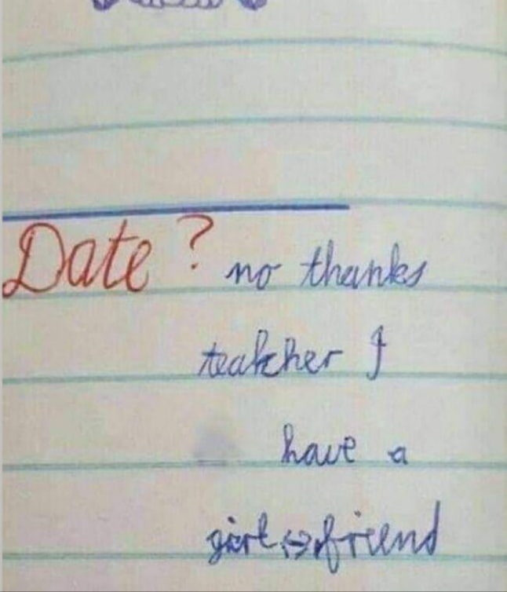

A meeting

Unexpected and strange,

Fix up, understand and explain;

Try to get out from an awkward position.

Appointment.

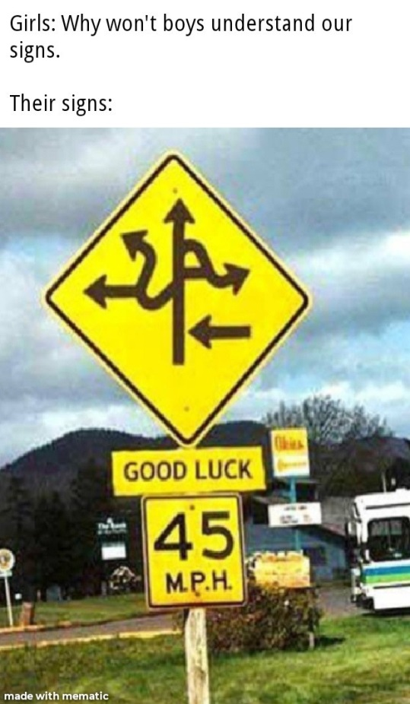

Incomprehension

Unsaid, complicated,

Ask questions, precise, clarify;

Some things are not easy at all to discuss.

Misunderstanding

5 min

5. Подведение итогов, выставление оценок, объяснение домашнего задания – написать и отчитать диалог по теме.

2 min